RACIOCÍNIO DIAGNÓSTICO – COMO ELABORAR DIAGNÓSTICOS DE ENFERMAGEM

O raciocínio diagnóstico em enfermagem envolve uma interação de processos interpessoais, técnicos e intelectuais (LUNNEY, 2011).
O raciocínio clínico refere-se aos processos cognitivos que os clínicos usam para coletar informações do paciente, analisar os dados, gerar hipóteses e avaliar essas hipóteses.
O RACIOCÍNIO DIAGNÓSTICO DE RISNER
1. Análise e síntese dos dados.
2. Estabelecimento dos diagnósticos propriamente ditos.

- Análise é entendida como a separação do material em partes e o exame crítico da mesmas, o qual define seus componentes essenciais e suas relações (RISNER, 1986), dividida em duas partes:
  - Categorização dos dados;
  - Identificação de dados divergentes ou lacunas;
- Síntese é a combinação das partes ou dos elementos em uma entidade única, dividida em:
  - Agrupamento das evidências em padrões;
  - Comparação dos padrões com teorias, modelos, normas e conceitos;
  - Identificação de possibilidades;
  - Proposição das causas etiológicas.
- Estabelecimento dos diagnósticos propriamente ditos é a fase para nomear as conclusões e validá-las. Configura-se a última fase deste processo (RISNER, 1986).

ENTÃO, COMO DIAGNOSTICAR DE FORMA PRECISA?
Só passando à etapa seguinte de uma coleta de dados mais aprofundada – e usando de forma adequada os dados coletados – é que será assegurada a precisão diagnóstica. O paciente pode, na verdade, ter dor aguda, mas, sem uma coleta aprofundada, não há como o enfermeiro saber que a dor tem a ver com cólica intestinal e diarreia.

1. ANÁLISE DOS DADOS
A segunda etapa no processo é a conversão dos dados em informações. A finalidade é ajudar-nos a avaliar o significado dos dados coletados na coleta inicial, ou a identificar outros dados que devem ser coletados.
Dados são os fatos brutos coletados pelos enfermeiros por meio de observações. Os profissionais coletam dados com um paciente (ou família/grupo/comunidade) e, em seguida, usando os conhecimentos de enfermagem, transformam-nos em informações, as quais podem ser entendidas como dados que foram julgados, ou têm um significado, como “alto” ou “baixo”, “normal” ou “anormal”, “importante” ou “não importante”.
É importante observar que os mesmos dados podem ser interpretados de forma diversa, dependendo do contexto ou da coleta de novos dados. Exemplificando: suponhamos que um enfermeiro confere a temperatura corporal do Sr. W., recém admitido no hospital com uma ferida cirúrgica infectada e dificuldade respiratória. O termômetro indica que sua temperatura é de 37,5 °C, pela via axilar. Esse fato simples recebe um significado quando comparado a valores normais aceitos, quando o enfermeiro processa os dados em informações: Sr. W. tem febre baixa. No entanto, o que ocorre quando o enfermeiro sabe que, quando o paciente foi examinado no ambulatório, a temperatura estava em 39 °C?
Com essa informação nova, os dados sobre a temperatura atual podem ser reinterpretados: a temperatura do Sr. W. diminuiu (está melhorando).
Os enfermeiros coletam e documentam dois tipos de dados relativos a um paciente: subjetivos e objetivos. “Subjetivo” não significa sentimentos ou opiniões do enfermeiro, mas do sujeito do atendimento de enfermagem: paciente/família/grupo/comunidade. Além disso, “objetivo” significa aqueles fatos observados pelo enfermeiro ou outros profissionais da saúde.
Em outras palavras, os dados subjetivos decorrem de relatos verbais do paciente a respeito de percepções e pensamentos sobre sua saúde, vida cotidiana, conforto, relacionamentos, etc. Por exemplo, um paciente pode relatar “Tenho forte dor nas costas há uma semana”, ou “Não tenho alguém na vida com quem partilhar meus sentimentos”.
Dados objetivos são aqueles observados pelos enfermeiros a respeito do paciente. São coletados por meio de exames físicos e resultados de exames diagnósticos. Aqui, “observar” não significa apenas usar a visão: todos os sentidos são empregados.

Pergunte a si mesmo: esses dados significam:
Um problema?
Um elemento positivo?
Uma vulnerabilidade?

2. AGRUPAMENTO DE INFORMAÇÕES/IDENTIFICAÇÃO DE UM PADRÃO
Logo que o enfermeiro coletou dados e transformou-os em informações, a etapa seguinte é começar a responder à pergunta: quais são as respostas humanas de meu paciente (diagnósticos de enfermagem)? Isso exige o conhecimento de uma variedade de teorias e modelos da enfermagem, bem como de várias disciplinas relacionadas.
As técnicas de coleta de dados não têm sentido quando não sabemos como usar os dados! Se o enfermeiro que coletou dados sobre uma adolescente não conhecesse o IMC normal naquela faixa etária, poderia não ter conseguido interpretar que a paciente estava abaixo do peso. Se não compreendesse as teorias relacionadas ao desenvolvimento da criança, autoestima, imagem corporal, estresse e enfrentamento nessa faixa etária, poderia não ter identificado outras vulnerabilidades ou respostas a problemas, evidenciadas pela adolescente.
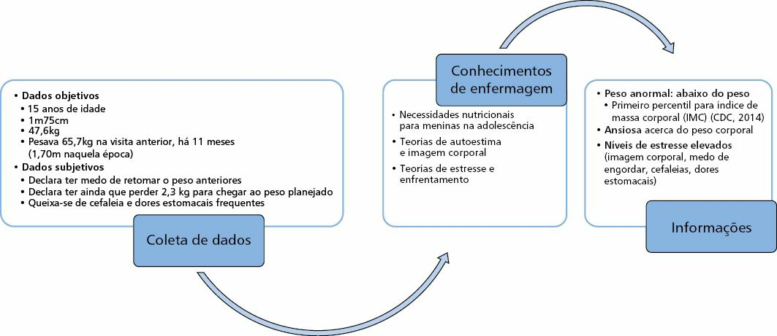
Fonte: NANDA-I 2015-2017

3. IDENTIFICAÇÃO DE POSSÍVEIS DIAGNÓSTICOS DE ENFERMAGEM
Nessa etapa do processo, o enfermeiro observa as informações que se aproximam, formando um padrão; é uma forma de saber que respostas humanas o paciente pode estar tendo. Inicialmente, o enfermeiro leva em conta todos os possíveis diagnósticos que lhe vêm à mente.
Pergunte-se: agora que coletou os dados e transformou-os em informações, como saber o que é importante e relevante para esse paciente em questão?
Enxergar padrões nos dados exige uma compreensão do conceito que dá suporte a cada diagnóstico. Por exemplo, se você coletou dados sobre a Srta. K., percebeu que ela está com dificuldade respiratória; seu oxímetro de pulso mostra a oxigenação em 88%, ela está usando músculos acessórios para respirar e apresenta retrações supraclaviculares. O que isso diz a você? A menos que tenha um bom entendimento de padrões respiratórios normais, troca normal de gases e ventilação, esses dados podem não lhe dizer muito.
Você pode saber que a Srta. K. tem algum problema com a respiração, embora não o suficiente para saber o que observar de modo a identificar uma causa (fatores relacionados), ou mesmo que outros dados (características definidoras) precisa procurar para determinar um diagnóstico preciso.
Conhecer conceitos de cada diagnóstico de enfermagem possibilita ao enfermeiro dar sentidos exatos aos dados coletados com o paciente.
Quando você tem esse conhecimento conceitual, começa a olhar os dados coletados de outra maneira. Vai transformá-los em informações e observará como eles começam a se agrupar, formando padrões, ou você “criará um quadro” do que possa estar ocorrendo com seu paciente.
Fonte: NANDA-I 2015-2017
Olhe novamente a fígura acima. Com conhecimentos nutricionais básicos de enfermagem, autoestima, estresse, enfrentamento e desenvolvimento na adolescência, você poderá começar a ver as informações como diagnósticos possíveis, tais como:
- Nutrição desequilibrada: menos do que as necessidades corporais (00002);
- Distúrbio na imagem corporal (00118);
- Baixa autoestima situacional (00120);

- COLETA DE DADOS APROFUNDADA
Nessa etapa, você revisou as informações resultantes da coleta inicial para determinar se são normais ou não, se representam um risco (vulnerabilidade) ou um elemento positivo. Os itens não considerados normais ou entendidos como uma vulnerabilidade devem ser analisados em relação a um diagnóstico com foco no problema, ou um diagnóstico de risco. As áreas em que o paciente indicou desejo de melhorar alguma coisa (p. ex., nutrição) devem ser entendidas como um possível diagnóstico de promoção da saúde. Se alguns dados são interpretados como anormais, são fundamentais mais coletas aprofundadas para o diagnóstico exato do paciente.
Se os enfermeiros, todavia, simplesmente coletam dados sem prestar muita atenção a eles, pode acontecer de alguns dados fundamentais não lhes chamarem a atenção.

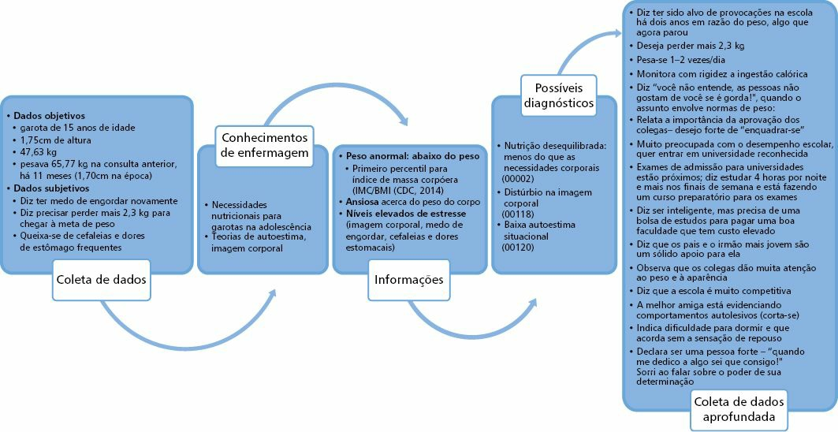 Fonte: NANDA-I 2015-2017

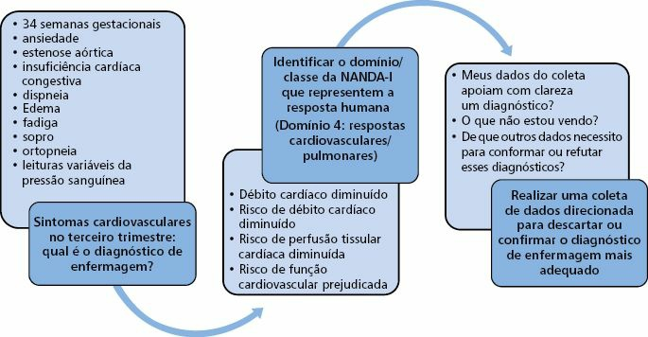
Fonte: NANDA-I 2015-2017

BIBLIOGRAFIA
- Carvalho EC, Cruz DALM, Herdman H. Contribuição das linguagens padronizadas para a produção do conhecimento, raciocínio clínico e prática clínica da Enfermagem. Rev Bras Enferm. 2013;66(esp):134-41.
- Meier MJ, Truppel TC, Crozeta K, Danski MTR, Betiolli SE. Raciocínio clínico: uma tecnologia instrumental para o cuidado de enfermagem. Disponível em
- NANDA, North American Nursing Association. NANDA nursing diagnoses: Definitions and classification-2015-2017.Philadelphia:Saunders,2015.

